Katecheza 22. 06 i 24. 06
Temat; Podsumowanie wiadomości i umiejętności.
Witam wszystkich uczniów kl. III. Niech będzie pochwalony Jezus Chrystus.
Przez cały rok przygotowywałyście się do pierwszej spowiedzi i I Komunii świętej. Poznawaliśmy życie Pana Jezusa, a szczególnie Jego MIŁOŚĆ do każdego człowieka.
W dzień zakończenia roku szkolnego, będzie wasze pierwsze spotkanie z Panem Jezusem w sakramencie pokuty. Pan Jezus z wielką miłością czeka na was, aby delikatnie oczyścić wasze serduszka z popełnionych złych czynów, słów i myśli.
RACHUNEK SUMIENIA przed pierwszą spowiedzią.
Przypomnij, co było złe w twoim postępowaniu.
Podziękuj Panu Bogu za to, że jest twoim kochającym Ojcem. Zastanów się:
- Czy myślisz o Nim? Czy mówisz Mu, że Go kochasz?
- Czy modlisz się codziennie?
- Czy na Mszy świętej starasz się skupić, słuchasz czytań i Ewangelii i nie przeszkadzasz innym?
- Czy imię Boże, słowa modlitwy wypowiadasz z szacunkiem?
- Czy dobrze zachowujesz się w kościele, na cmentarzu?
Podziękuj dobremu Bogu za swoich rodziców i dziadków. Zastanów się:
- Czy z twojego zachowania mogą poznać, że ich kochasz?
- Czy słuchasz tego, co ci radzą?
- Czy jesteś dla nich życzliwy?
- Czy nie zasmucasz ich swoim zachowaniem - marudzeniem, uporem lub złością?
- Czy im chętnie pomagasz?
Podziękuj Panu Bogu za swoje rodzeństwo. Zastanów się:
- Czy jesteś dla rodzeństwa dobry?
- Czy pomagasz rodzeństwu?
- Czy chcesz mieć wszystko, co najlepsze dla siebie?
- Czy przepraszasz rodzeństwo i czy umiesz przebaczyć, jak się pokłócicie?
Podziękuj Bogu za przyjaciół, koleżanki i kolegów. Zastanów się:
- Czy dobrze o nich myślisz?
- Czy nie obgadujesz ich? Nie wyśmiewasz? Nie robisz im na złość?
- Czy cieszysz się z ich sukcesów, czy im nie zazdrościsz?
- Czy umiesz się z nimi dzielić tym, co masz?
- Czy stajesz w obronie słabszych?
Podziękuj Bogu za siebie, za wszystko, czym Bóg cię obdarzył - zdrowie, rozsądek, zdolności. Pomyśl:
- Czy dbasz o swoje zdrowie?
- Czy jesteś prawdomówny?
- Czy nie przeklinasz?
- Czy dobrze wykorzystujesz czas, który Bóg ci daje - nie jesteś leniwy, nie marnujesz czasu przed telewizorem i komputerem?
- Czy oglądasz rzeczy (filmy) dobre dla ciebie?
- Czy wypełniasz swoje domowe i szkolne obowiązki?
27. 06. DZIEŃ I KOMUNII ŚWIĘTEJ – PAN JEZUS ZAMIESZKA W WASZYCH SERCACH.
ROZMAWIAJCIE Z NIM PODCZAS MODLITWY. PROŚCIE O POTRZEBNE DARY DLA CAŁEJ RODZINY. PODZIĘKUJCIE RODZICOM ZA WSZELKIE STARANIA O WASZE DOBRE WYCHOWANIE.
Katecheza
Temat; Z Panem Jezusem na wakacje.
Gdy się z kimś przyjaźnimy, lubimy spędzać z nim czas. Rozpoczynacie czas wakacji.
Będziecie spotykać się z rodziną, przyjaciółmi i może poznacie nowe koleżanki i kolegów.
Ale podczas wakacji także Pan Jezus bardzo chce spotkać się z wami.
Gdzie podczas wakacji możemy spotkać Pana Jezusa?
Otwórz link i zobacz, co pomoże ci przeżyć piękny czas wakacji.
https://view.genial.ly/5ee737b858db040dadea0b31/interactive-image-wakacje-bozego-dziecka-bk?fbclid=IwAR2gi1HmQhMGpwrEUbLTilMYSdav91MKajCN9NHDwQSozgE-dSEDfi0lpc0
Upragniony czas wakacji.
Otwórz link
https://biteable.com/watch/embed/wakacje-oglna-2621069?fbclid=IwAR02UncolpBnPFNWCPQDGkLyM4j-CbMD3X4aNZjMTvp4PproYQXInnaNy98

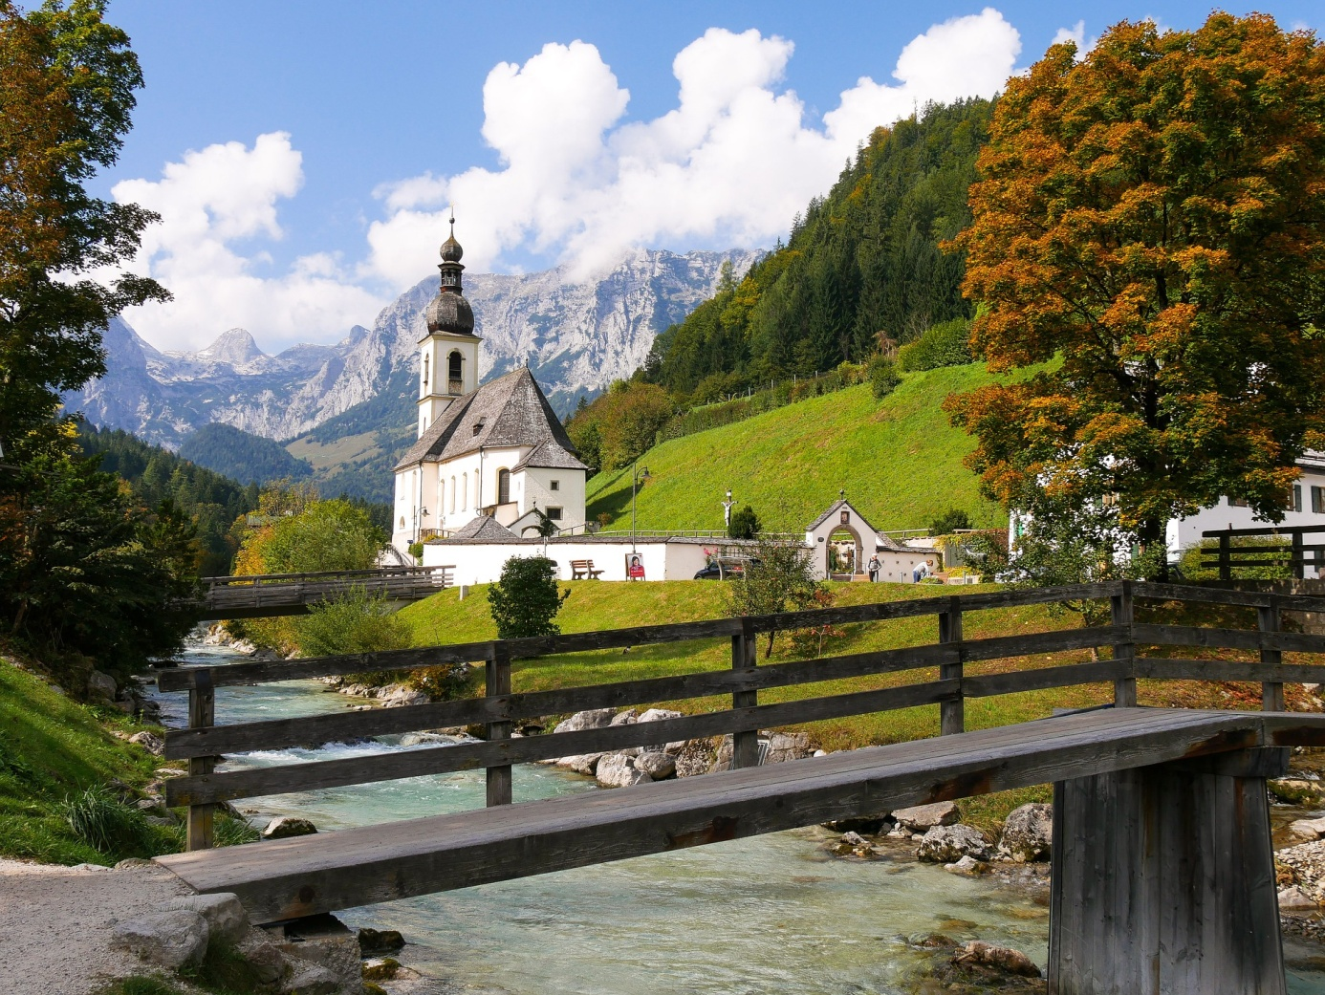
Życzę wam kochane dzieci wspaniałych wakacji, serdecznych spotkań w gronie rodzinnym, pięknych przeżyć i bezpiecznego powrotu do szkoły. Nie zapomnijcie o rozmowie z Panem Jezusem podczas modlitwy i uczestniczeniu we Mszy świętej niedzielnej.
